Задания для 3 курса
1. Набрать таблицы в MS Word по образцу.
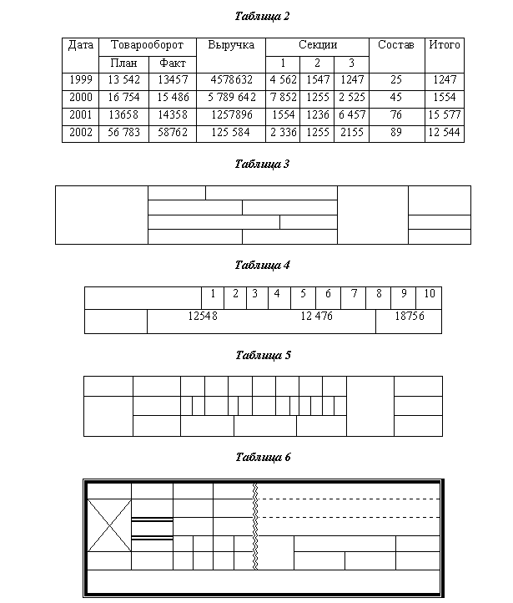
2. Создать рисунок по образцу с помощью векторного графического редактора, встроенного в MS Word, сделать группировку.

3. Работу сохранить и отправить по адресу : metl29@yandex.ru

